陶瓷片 銀膠印刷機 PGH-01
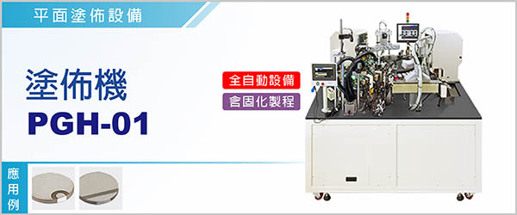

陶瓷片 銀膠印刷機 PGH-01《機種：水平移印機》 ，是對壓電元件做側面塗佈。壓電元件塗佈，必需解決幾項重要課題，包含元件方向、元件角度、塗膜厚實度、表面清潔等。
針對以上課題，本機設置轉向機構輔以CCD檢測，確保塗佈時元件方向角度正確；以雙台移印機做重覆塗佈，保持塗膜厚實；以抽真空方式清除粉塵，維持元件表面清潔。

本機配置熱烘烤固化模組。
----------------------------------------------------------------------------------------------------------------------------------
本機設置轉向機構，輔以CCD檢測，確保元件之傳動方向角度正確。
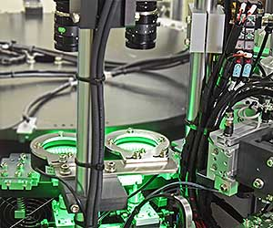

型號 | PGH-01
電源 | 單相 1φ, AC 220 V , 50 / 60 Hz <25A
尺寸 ( 長 x 寬 x 高 ) | 147*114*180cm
使用油墨 | 銀漿、錫膏、油墨
適用範圍 | 6～20mm 圓形或方形  (可客製化其他規格)
機台產能 | Max. 60 pcs / min
機台重量 | 1,000 kg

陶瓷片 銀膠印刷機 PGH-01《機種：水平移印機》 ，是針對電感零件做側面塗佈。

